팀명 |  | IBA
팀원 | 성명 | 박민규 | 서호영 |  | 이정훈 | 장지원
 | 지원분야 | 분석가 | 분석가 |  | 분석가 | 기획자
아이디어 |  | 데이터 기반 고객 유형별 분류와 관리 방안의 제언 : 투트랙(Two-track) 수익 전략을 중심으로
- 개요
BNK금융그룹과 부산은행은 전통적으로 이자이익에 크게 의존해 왔으나, 금리 변동성과 경쟁 심화, 그리고 최근의 비이자이익 감소가 겹치며 수익 구조의 취약성이 드러나고 있습니다. 본 분석은 이러한 환경 변화 속에서 지속 가능한 성장을 도모하기 위해 수익 구조의 근본적 혁신을 목표로 합니다. 이를 위해 안정성을 지향하는 이자이익과 성장성을 지향하는 비이자이익 각각에 최적화된 고객 전략을 수립하는 ‘투트랙(Two-Track) 접근법’을 제시합니다. 본 접근법은 기존의 단순 자산 규모가 아닌, 고객이 창출하는 실제 수익 기여도를 기준으로 세분화하여 수익 구조 다변화의 실질적 해법을 찾는 데 초점을 두고 있습니다.
- 분석 내용 및 전략
K-평균 군집분석을 실시하여, 이자·비이자이익 관점에서 각각 금액 규모 별 세분화를 수행했습니다. 비이자이익 측면에서는 고객이 초기 단계(Basic)에서 핵심 고객(VIP)으로 성장하는 명확한 성장 로드맵을 확인하였으며, 이를 바탕으로 고객을 상위 군집으로 육성하는 ‘성장 사다리’ 전략과 상품 간 연계성을 활용한 ‘교차 확장’ 전략을 수립했습니다. 이자이익 측면에서는 기업대출, 주택담보대출 등 주요 상품별로 뚜렷한 고객 프로필을 도출하고, 이를 기반으로 잠재고객 발굴과 생애주기별 관리 방안 등 각 상품에 최적화된 맞춤형 전략을 제시했습니다.
- 기대효과
분석을 통해 도출된 전략은 고객의 수익 기여도를 반영한 세분화를 바탕으로 정밀 타겟팅을 가능하게 하여 마케팅 자원의 활용도를 높이고, 고객 관계를 보다 안정적으로 관리할 수 있도록 합니다. 또한 이자이익과 비이자이익 각각의 특성에 맞춘 투트랙 전략을 적용함으로써 단순한 상품 판매 확대에 그치지 않고, 고객 관계의 질적 개선과 수익 구조의 점진적 균형화를 도모할 수 있습니다. 이를 통해 BNK금융그룹과 부산은행은 금리 변동성, 규제 변화, 경쟁 심화 등 외부 환경에 대한 대응력을 강화할 수 있는 기반을 마련할 수 있을 것입니다.
- 활용 데이터:
1. BNK 고객 데이터
- 발표자료
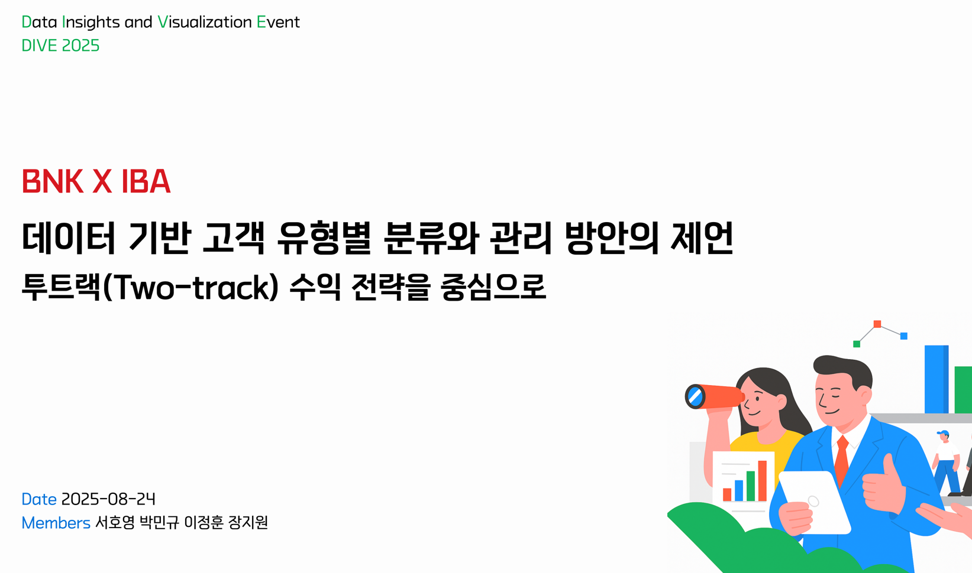 |  |  |  | 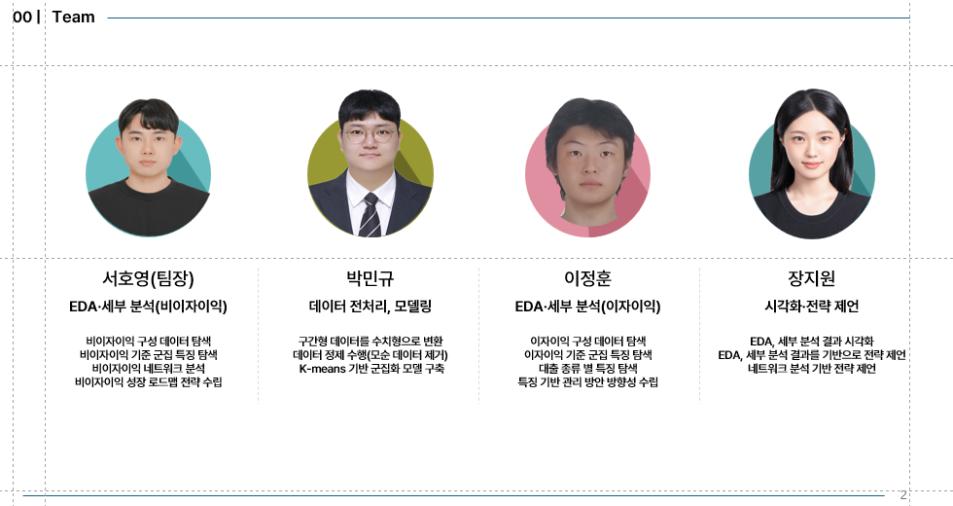
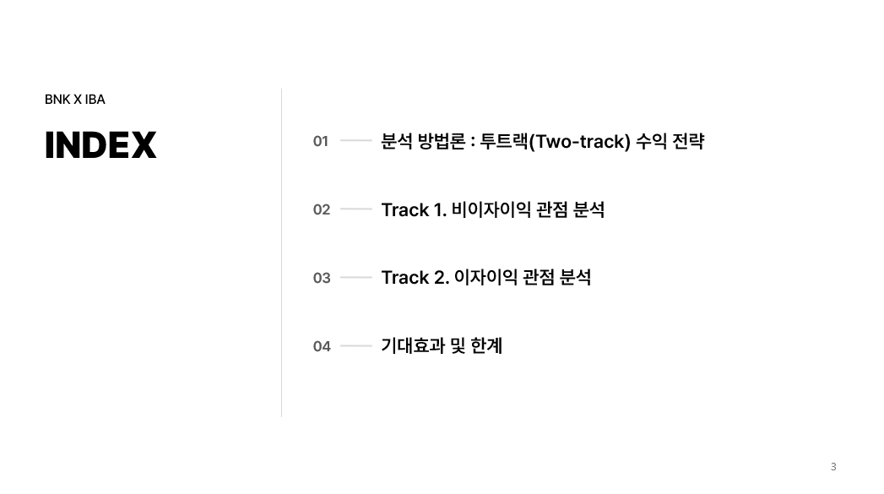 |  |  |  | 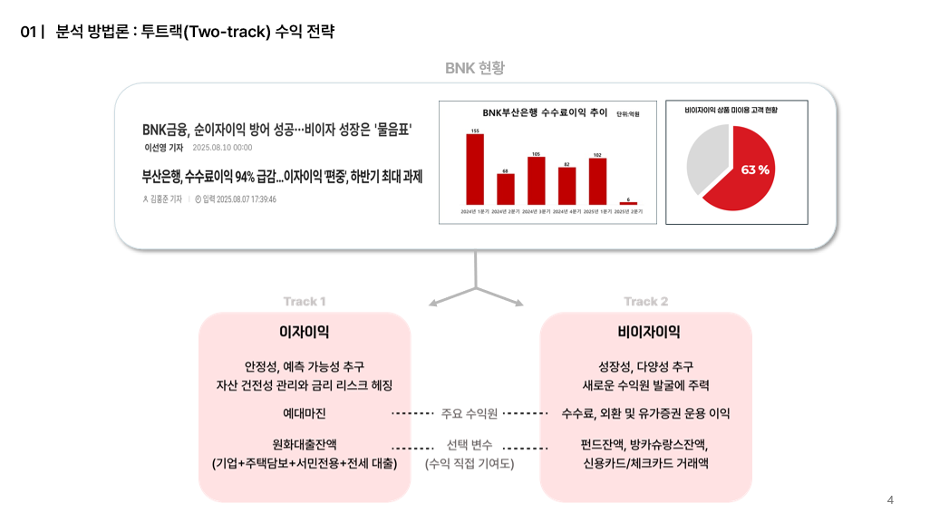
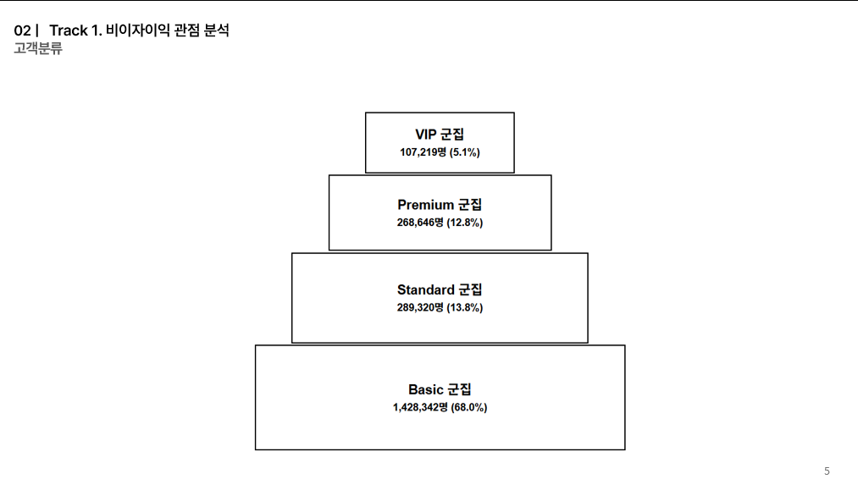 |  |  |  | 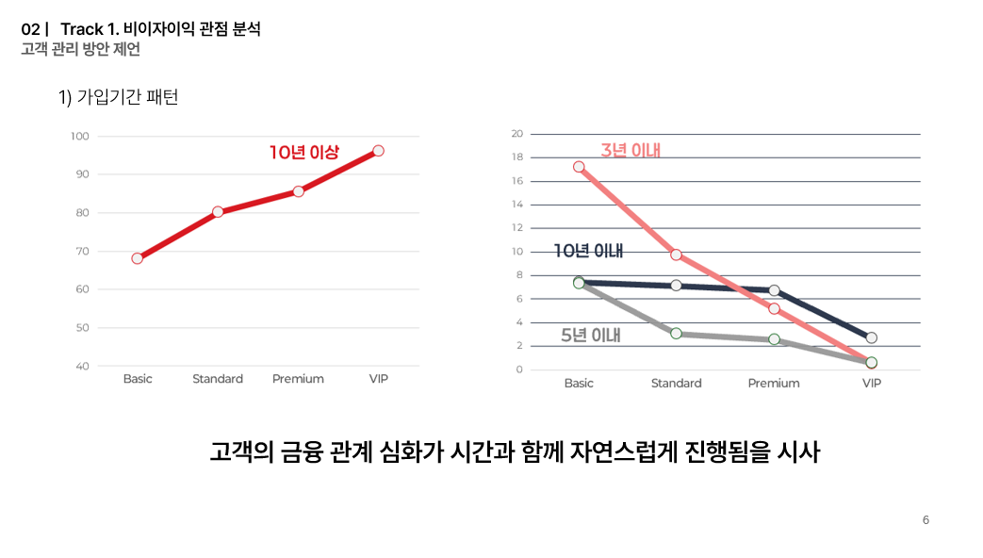
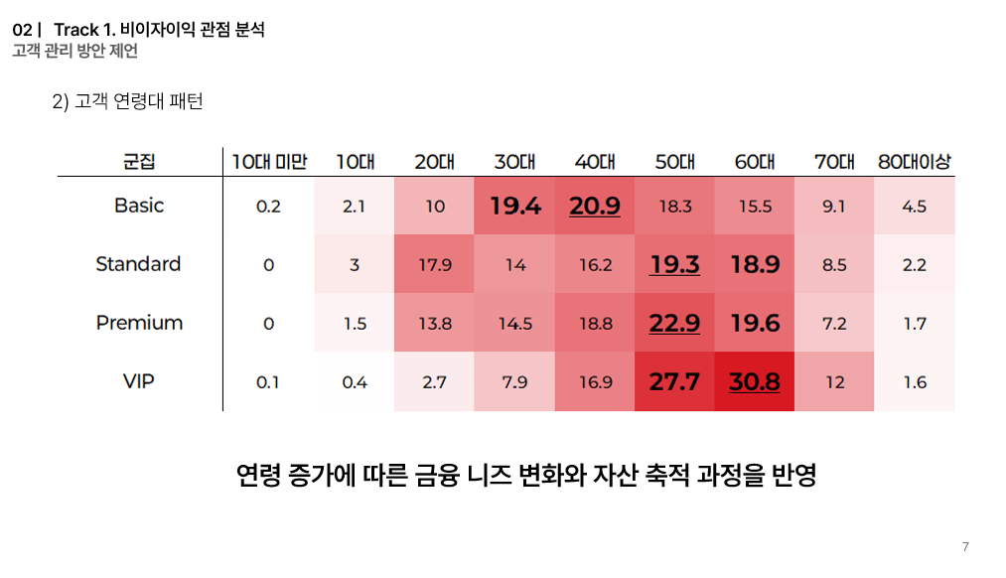 |  |  |  | 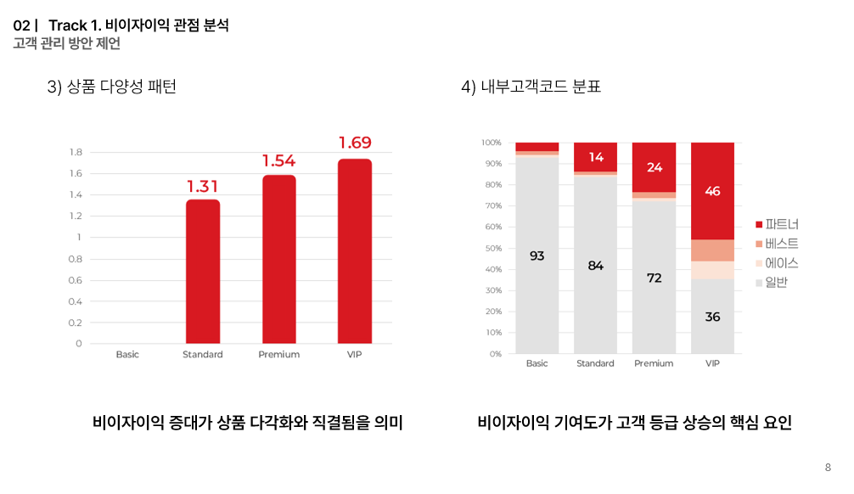
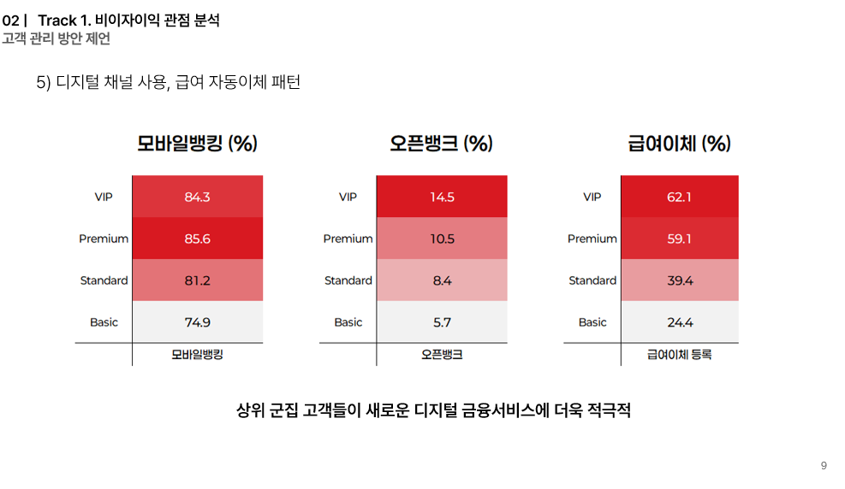 |  |  |  | 